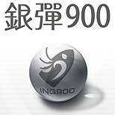
幼兒園及小學的最佳防疫產品銀彈900抗菌噴劑
幼兒園組合包上市了
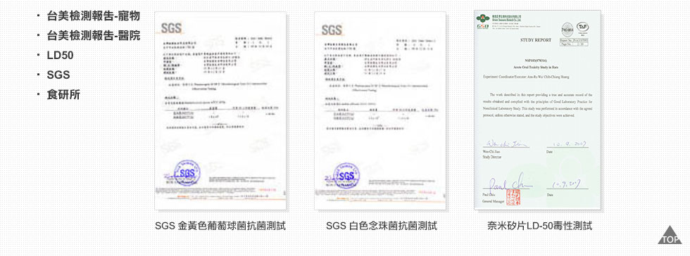
隱形的手套 安全的呵護 經台美測試合格→
無味無毒不含酒精抗菌力99.9%
原材料台大研發 嬰幼兒使用最安心 原價8250元
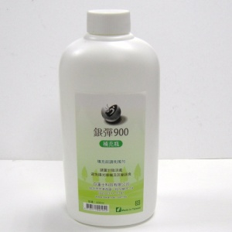
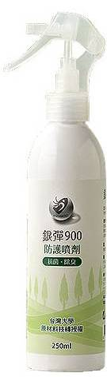
×5+×1=5500元
650ml補充瓶 250ml噴劑
(幼兒園組合包)搶購中 防疫抗菌最便宜 效果最好的產品
白蓮士科技有限公司 02-23117341 專案聯絡人 : 趙志康 0915215773

